АВТОМАТИЗАЦИЯ СТРУКТУРНО-ПАРАМЕТРИЧЕСКОГО СИНТЕЗА ПЛАНЕТАРНЫХ КОРОБОК ПЕРЕДАЧ ТРАНСПОРТНЫХ СРЕДСТВ

В статье предложены алгоритм и программный продукт, позволяющие по заданным передаточным отношениям в автоматическом режиме синтезировать все возможные структурные схемы планетарных коробок передач с двумя степенями свободы и произвольной структурой планетарных рядов. Далее, для всех синтезированных схем, с помощью волнового алгоритма Ли проверяется возможность конструктивной реализации кинематических схем. Для схем, которые возможно реализовать конструктивно, рассчитываются все основные кинематические и силовые характеристики, а также, критерии качества. Это позволяет не только удовлетворить все конструктивные ограничения, но и выбрать схему, которая имеет наилучшие показатели по выбранному критерию качества.
Ключевые слова: Транспортное средство, трансмиссия, планетарные коробки передач, количественные критерии качества, структурно-параметрический синтез, алгоритм, передаточное отношение.

Введение.
Планетарные коробки передач (ПКП) используются в силовых передачах самоходных транспортных и тяговых машин с первых десятилетий ХХ века. Сначала применение ПКП было крайне редким, что объясняется отсутствием на то время достаточно развитой теории планетарных передач и невысоким, по современным меркам, технологическим уровнем машиностроения.
В дальнейшем использование ПКП непрерывно возрастало и, к рубежу ХХ−XXI веков, приобрело практически абсолютный статус в составе силовых передач подавляющего большинства образцов легковых и грузовых автомобилей, автобусов, промышленных и сельскохозяйственных тракторов, строительных и дорожных машин, объектов бронетанковой техники и прочих видов наземных самоходных машин самого различного назначения.
Чрезвычайно широко применяются планетарные передачи не только в коробках передач, но и в других агрегатах трансмиссий – в механизмах поворота гусеничных машин, в разветвляющих и суммирующих передачах, в согласующих редукторах и редукторах отбора мощности, в раздаточных коробках, в бортовых и колесных редукторах и т. д.
Есть все основания полагать, что, по крайней мере в обозримом будущем, уровень использования ПКП, при условии их дальнейшего совершенствования, будет только возрастать [Филичкин].
После выполнения тягового расчета и разбивки передаточных чисел в коробке передач перед конструктором стоит проблема выбора наиболее рациональной схемы её конструкции, реализующей заданные передаточные числа. Выбор схемы ПКП является наиболее трудной и ответственной задачей для конструктора, так как для заданных передаточных отношений можно построить большое многообразие схем ПКП. При этом схемы будут отличаться между собой по сложности, величине КПД и ряду других показателей, влияющих на технический уровень конструкции [Шарипов].
Данная работа посвящена автоматизации процесса проектирования ПКП, для существенной экономии времени и трудовых ресурсов.

Анализ последних достижений и публикаций.
На данный момент разработчиками используется метод синтеза ПКП, который был разработан М. А. Крейнесом. В дальнейшем метод был не однократно доработан его последователями [1-9]. Для ПКП с двумя степенями свободы этот метод хорошо проработан и автоматизируется, но содержит один этап, требующий непосредственного участия человека – этап проверки возможности построения кинематической схемы из принципиальной. Проблема в том, что не каждая принципиальная схема может бать реализована как кинематическая из-за не возможности осуществить святи между элементами планетарных рядов и элементами управления. Безусловно, подобные задачи ведущими разработчиками ПКП уже решены, но в доступной литературе нет исчерпывающей информации по этому поводу, тем боле нет доступных программных продуктов, позволяющих решить эти задачи.

Цель и постановка задачи.
Для построения методики автоматизированного синтеза ПКП с двумя степенями свободы по заданным передаточным отношениям и программного продукта, реализующего её, необходимо:
- провести генерацию всех возможных сочетаний связей между элементами ПКП, которые могут составлять схему;
- определить количество и положение элементов управления – фрикционов и тормозов;
- определить внутренние передаточные отношения каждого ПМ, основные кинематические и силовые характеристики ПКП и рассчитать критерии качества;
- проверить возможность реализации кинематических схем;
- сортировать полученные схемы по выбранным критериям качества.

Програмное представление элементов ПКП.
Для выполнения работы введены следующие соглашения:
- планетарные механизмы нумеруются с лева на право, начиная с единицы;
- солнечная шестерня обозначается как 1, эпициклическая – 2, водило – 3, а сателлит – 4;
- входной вал обозначается как 44, выходной – 55, а корпус ПКП – 66.
Например, солнечная шестерня второго планетарного ряда обозначается 21, а ее связь с корпусом через тормоз – 2166. Связь между элементами представляется как пара индексов звеньев, например, 2132.

Алгоритм генерации всех возможных сочетаний связей между элементами ПКП для создания структурной схемы.
В работе использован оригинальный алгоритм построения всех возможных сочетаний связей для ПКП с двумя степенями свободы и количеством планетарных рядов – до четырех. Те схемы, которые не удовлетворяют критериям синтеза – отсеиваются. В дальнейшей работе предполагается расширение возможностей программного продукта для синтеза ПКП с тремя и четырьмя степенями свободы.
В качестве исходных данных алгоритм получает количество степеней свободы и количество передач переднего и заднего хода, передаточное число которых не равно единице.
Порядок выполнения генерации всех возможных сочетаний связей имеет вид:
- Определение по табл. 1 минимального количества ПМ и элементов управления.
- Определение минимального количества связей при заданном количестве степеней свободы. Определяется по формуле:

N = 2n_{пм} – W, (1)

где: N – количество необходимых связей;
n_{пм} – количество планетарних механизмов;
W – количество степеней свободы.
- Перебор всех возможных вариантов коммутации элементов в кинематической схеме:
  - вход на все звенья;
  - выход на все свободные звенья;
  - все сочетания связей.
- Определение элементов, соединенных с тормозами;
- Отсеивание вариантов по следующим критериям:
  - не допускается прямая связь между входом и выходом;
  - не допускается торможение входного или выходного валов;
  - не допускается связь между элементами одного ПМ;
  - не допускается связь элемента, связанного с ведущим валом, с элементами, принадлежащими предидущим ПМ;
  - не допускается связь элемента, связанного с ведомым валом, с элементами, принадлежащими предидущим ПМ.

Таблица 1 – Минимальное количество структурных элементов ПКП [1]

Количество степеней свободы W | Основные элементы ПКП | Количество элементов в ПКП при количестве передач  (ПХ + ЗХ без прямой передачи)
Количество степеней свободы W | Основные элементы ПКП | 1 | 2 | 3 | 4 | 5 | 6 | 7 | 8 | 9 | 10 | 11
2 | N_{Ф}  n_{Т}  n_{ПМ} | 1  1  1 | 1  2  2 | 1  3  3 | 1  4  4 | 1  5  5 | 1  6  6 | 1  7  7 | 1  8  8 | 1  9  9 | 1  10  10 | 1  11  11
3 | N_{Ф}  n_{Т}  n_{ПМ} | –  –  – | 2  1  2 | 2  2  3 | 2  2  3 | 2  2  3 | 2  3  4 | 2  3  4 | 2  3  4 | 2  3  4 | 2  4  5 | 2  4  5
4 | N_{Ф}  n_{Т}  n_{ПМ} | –  –  – | –  –  – | 3  1  3 | 3  2  4 | 3  2  4 | 3  2  4 | 3  2  4 | 3  2  4 | 3  3  5 | 3  3  5 | 3  3  5
5 | N_{Ф}  n_{Т}  n_{ПМ} | –  –  – | –  –  – | –  –  – | 4  1  3 | 4  3  4 | 4  3  4 | 4  3  4 | 4  3  4 | 4  3  4 | 4  3  4 | 4  3  4

Алгоритм определения внутренних передаточных отношений планетарных рядов по заданным передаточным отношениям ПКП и полный анализ схемы.
В любой кинематической и структурной схемах ПКП скорости вращения всех центральных звеньев связаны между собой и внутренними передаточными отношениями ПМ k с помощью уравнений Виллиса, которые могут быть записаны для каждого ПМ отдельно:

ω_{a} – kω_{b} + ω_{h}(k – 1) = 0, (2)

где k – внутреннее передаточное отношение ПМ, которое для простого ПМ определяется как отношение количества зубьев эпициклической и солнечной шестерен.
Определение внутренних передаточных отношений планетарных рядов через известные передаточные отношения ПКП связано с решением системы уравнений переменной структуры. Поэтому было принято решения находить k для всех ПМ путем перебора в заданном диапазоне с выбранным шагом и обеспечением необходимой точности. Если в заданном диапазоне решение, удовлетворяющее точности, не было найдено, то такая схема отсеивается как не способная реализовать заданные передаточные отношения.
Далее, по найденным внутренним передаточным отношениям, исходя из условий соосности, сборки и соседства подбираются минимальные числа зубьев на всех зубчатых колесах и проводится полный кинематический и силовой анализы схемы по известным методикам синтеза планетарных передач [1-6].
Он включает в себя:
– определение скоростей вращения всех центральных звеньев ПКП и сателлитов на всех передачах при условии скорости вращения ведущего вала ω_{вх} = 100;
– определение крутячих моментов на всех центральних звеньях ПКП и элементах управления без учета потерь в зацеплении и с их учетом на всех передачах при условии крутящего момента на ведущем валу М_{вх} = 1000;
– определение количественных критериев качества [11];
– определение интегральной оценки качества схемы [11].

Алгоритм определения количественных критериев качества ПКП.
Для автоматизации параметрического синтеза ПКП недостаточно только сгенерировать все возможные схемы, нужно еще оценить количиственно качественные критерии и выбрать только наилучшие схемы. Определение критериев качества выполняется исходя из данных, полученых в результате кинематического и силового расчетов.
Предлагаемая система критериев качества схем ПКП не претендует на абсо-лютно объективную и всестороннюю оценку реальной ПКП, как технического изде-лия, эта система позволяет лишь выполнить сравнительную оценку различных ПКП на схемном уровне, оценить степень совершенства кинематической схемы. Эти не-сложные и достаточно очевидные критерии, тем не менее, позволяют получить ко-личественную оценку наиболее важных показателей проанализированной кинематической схемы в форме, удобной для сравнения между собой нескольких вариантов ПКП при выборе наилучшей схемы из ряда рассматриваемых.
Для определения количественных критериев качества ПКП были взяты за основу критерии, приведенные в [1]:
1) Критерий мощностной нагрузки ПКП на передачах переднего хода.
Этот критерий оценивает максимальную загрузку мощностью любого звена ПКП, передающего на какой-либо передаче переднего хода мощность максимальной величины. Этим критерием оценивается наличие и величина циркулирующих в ПКП мощностей, наложенных на передаваемую ПКП полезную мощность. Значение этого критерия определяется из выражения:
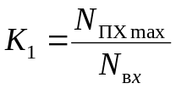, (3)
где: N_{ПХmax} – максимальная мощность, нагружающая любое звено ПКП па передаче переднего хода;
N_{вх} – мощность, подведенная к ПКП.
2) Критерий мощностной нагрузки ПКП на передачах заднего хода.
Этот критерий имеет тот же смысл и определяется так же, как и предыдущий, только для передач заднего хода:
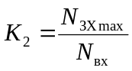. (4)
3) Критерий силовой нагруженности блокировочных фрикционов.
Этот критерий отражает величину максимального рабочего крутящего момента включенного блокировочного фрикциона и позволяет ориентировочно оценить осевой и радиальный габариты фрикциона. Значение этого критерия определяется из выражения:
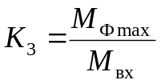, (5)
где: M_{Фmax} – максимальный момент, нагружающий включенный блокировочный фрикцион;
M_{ВХ} – момент на входе в ПКП.
Оптимальными, по результатам анализа многих схем выполненных ПКП, можно считать значения критерия К3 в диапазоне 0,6…0,8.
4) Критерий силовой нагруженности тормозов ПКП.
Этот критерий отражает величину максимального рабочего крутящего момента самого нагруженного тормоза и позволяет ориентировочно оценить осевой и радиальный габариты этого тормоза. Значение этого критерия определяется из выражения:
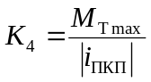, (6)
где: M_{Тmax} – максимальный момент, нагружающий включенный тормоз;
|i_{ПКП}| – абсолютная величина передаточного числа ПКП на передаче, для которой определено значение MТmax.
Следует заметить, что величина критерия К₄ весьма сильно зависит от вели-чины диапазона ПКП, от того, ускоряющими или замедляющими являются непрямые передачи переднего хода, от наличия или отсутствия в ПКП передач заднего хода и от того, насколько “быстрыми” или “медленными” являются передачи заднего хода.
Минимальные значения критерия К₄ будут у ПКП без передач заднего хода и с небольшим диапазоном передач переднего хода, и, особенно, в ПКП с прямой низшей передачей и ускоряющими непрямыми передачами переднего хода.
5) Критерий скоростной нагруженности подшипников сателлитов.
Этот критерий отражает величину максимальной относительной угловой скорости самого “быстроходного” сателлита ПКП и определяет надежность и долго-вечность подшипниковых опор сателлитов ПМ. Значение этого критерия определяется из выражения:
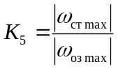, (7)
где: ω_{ст max} – максимальная относительная угловая скорость сателлита в ПМ, нагруженном ненулевыми крутящими моментами;
ω_{оз max} – угловая скорость самого быстроходного основного звена того ПМ, в котором определена ω_{ст} max на той же самой передаче.
Для различных ПМ значения критерия К5 может быть как больше, так и меньше единицы. Чем меньше значение этого критерия, тем выше, при прочих равных условиях, надежность и долговечность ПКП.
6) Критерий скоростной нагруженности выключенных блокировочных фрикционов и дисковых тормозов.
Этот критерий отражает величину максимальной относительной угловой ско-рости ведущих и ведомых дисков самого “быстроходного” выключенного фрикциона или дискового тормоза и позволяет оценить уровень потерь мощности, нагрев и износ рабочих дисков в выключенных фрикционных управляющих элементах. Значение этого критерия определяется из выражения:
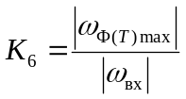, (8)
где: ω_{Ф(Т)max} – максимальная относительная угловая скорость в выключенном фрикционе или дисковом тормозе;
ω_{ВХ} – угловая скорость ведущего звена ПКП.
Максимальная относительная скорость _{ωФ(Т)max} определяется сравнением между собой максимальных абсолютных угловых скоростей тормозных звеньев и максимальных относительных угловых скоростей звеньев, связанных между собой выключенными блокировочными фрикционами.
7) Критерий средневзвешенного уровня КПД.
Этот критерий отражает уровень потерь мощности в ПКП с учетом относительного времени работы ПКП на каждой передаче. Значение этого критерия определяется из выражения:
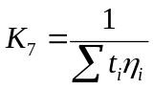, (9)
где: Σt_{i}η_{i} – сумма произведений относительного времени t_{i} работы ПКП на i-й передаче на расчетный КПД η_{i} ПКП на этой передаче.
8) Критерий средней используемости элементарных ПМ в составе ПКП.
Этот критерий отражает среднее число элементарных ПМ, рассматривавшихся при анализе ПКП, участвующих в передаче мощности. Значение этого критерия определяется из выражения:
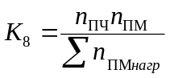, (10)
где: n_{пч} – число непрямых рабочих передач ПКП;
n_{ПМ} – число элементарных ПМ, рассматривавшихся при анализе ПКП;
Σn_{ПМнагр} – суммарное количество нагруженных элементарных ПМ на всех непрямых рабочих передачах ПКП.
Критерием К8 оценивается степень участия элементарных ПМ в формировании всех непрямых передач ПКП и количество элементарных ПМ, работающих на непрямых передачах в режиме холостой прокрутки с относительными движениями зубчатых колес, не совершая при этом полезной работы, а, наоборот, снижая дейст-вительный КПД ПКП из-за холостых потерь мощности.
9) Критерий сложности устройства ПКП.
Этот критерий отражает количество управляющих элементов – блокировочных фрикционов, тормозов, механизмов свободного хода а также число элементарных ПМ, образующих ПКП, отнесенное к минимально необходимому количеству управляющих элементов и элементарных ПМ, для того, чтобы образовать ПКП с таким же числом степеней свободы и количеством рабочих передач, то есть, этим критерием можно оценить степень “избыточности” основных компонентов схемы ПКП. Значение этого критерия определяется из выражения:
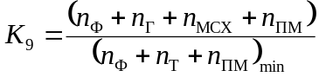, (11)
где: (n_{Ф} + n_{Т} + n_{МСХ} + n_{ПМ}) – количество блокировочных фрикционов n_{Ф}, тор-мозов n_{Т}, механизмов свободного хода n_{МСХ} и элементарных ПМ n_{ПМ}, вошедших в состав рассматриваемой ПКП;
(n_{Ф} + n_{Т} + n_{ПМ})_{min} – минимально необходимое количество блокировочных фрикционов, тормозов, и элементарных ПМ, которое можно использовать для синтеза простейшей ПКП, аналогичной рассматриваемой, по числу степеней свободы и количеству передач.
10) Критерий сложности системы управления ПКП.
Этот критерий отражает степень сложности системы управления ПКП, оцени-вает количество включений и выключений фрикционных элементов с внешним управлением для последовательной реализации всех передач ПКП. При наличии в схеме ПКП управляющих элементов с внутренней автоматичностью – механизмов свободного хода, их включение и выключение (заклинивание и расклинивание) не учитываются, так как они не требуют внешнего управления и не усложняют, а на-оборот, как правило, упрощают систему управления ПКП. Значение этого критерия определяется из выражения:
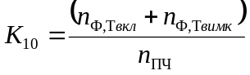, (12)
где: n_{Ф,Т вкл} – количество блокировочных фрикционов n_{Ф} и тормозов n_{Т}, включаемых для получения каждой очередной передачи ПКП;
n_{Ф,Т выкл} – количество блокировочных фрикционов n_{Ф} и тормозов n_{Т}, выключаемых при переходе с предыдущей на последующую передачу;
n_{пч} – количество передач в ПКП.
При работе с критериями качества, некоторые из них были усовершенствованы и предложены новые, позволяющие более полно оценить степень качества схемы ПКП. Так, критерий силовой загруженности тормозов ПКП предложено определять:
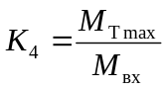, (13)
где: М_{Тmax} – величина максимального рабочего крутящего момента самого нагруженного тормоза на любой передаче;
Критерий скоростной нагруженности подшипников сателлитов предложено определять в двух режимах:
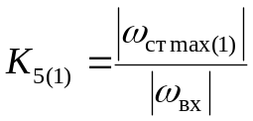 (14)
где: ω_{ст max(1)} – максимальная угловая скорость сателлита в любом планетарном механизме, нагруженном крутящими моментми;
ω_{ВХ} – угловая скорость ведущего вала ПКП.
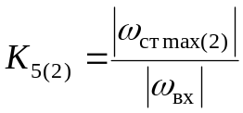 (15)
где: ω_{ст max(2)} – максимальная угловая скорость сателлита в любом планетарном механизме, не нагруженном крутящими моментми;

Предложен критерий силовой загруженности тормозов ПКП, которые принимают участия в процессе торможения машины:
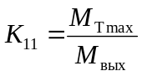, (16)
где: М_{Тmax} – величина максимального рабочего крутящего момента самого нагруженного тормоза в режиме торможения машины
М_{ВЫХ} – необходимый максимальный тормозной момент, снимаемый с выходного вала ПКП.
Также предложен критерий осевой слойности (осевого габарита). Этот критерий представляет собой отношение суммарного числа вертикальных линий связи и плоскостей зацепления зубчатых колес на кинематической схеме на уровне осей сателлитов к числу элементарных ПМ, составляющих ПКП.
Предложен критерий радиальной слойности (радиального габарита). Этот критерий представляет собой отношение суммарного числа горизонтальных линий связи в самом насыщеном вертикальном сечении на кинематической схеме к числу центральных звеньев одного элементарного ПМ.
Полученные в результате анализа схем ПКП критерии качества, могут быть использованы для определения наилучшей схемы из ряда рассматриваемых. При этом возможны различные подходы к решению этого вопроса.
Например, если считать все десять предложенных критериев одинаково знáчимыми, то общую, интегральную, оценку качества схемы получают, суммируя значения этих критериев.
Если считать, что критерии качества имеют неравную значимость, их следует ранжировать и придать каждому критерию определенный весовой коэффициент (ранг) или, что, то же самое, коэффициент весомости критерия, определив весовые коэффициенты критериев, например, методом экспертных оценок, для чего придётся опросить достаточно представительное количество специалистов.
В принципе, можно каким-либо критериям придать нулевой ранг, если считать эти критерии совершенно незначащими. При таком подходе сравнивать схемы ПКП следует по суммам произведений значений критериев на их весовые коэффициенты.

Алгоритм построения кинематической схемы из структурной.
После создания структурной схемы перед конструктором встает проблема комутации элементов ПКП между собой. Это связано с необходимостью проверки возможности реализации кинематической схеммы.
Задача моделирования маршрутов (трассировки) – одна из наиболее трудоемких задач в общей проблеме автоматизации проектирования. Это связано с несколькими факторами, в частности с многообразием способов конструктивно-технологической реализации различных трасс, для каждого из которых при алгоритмическом решении задачи применяются специфические критерии оптимизации и ограничения. С математической точки зрения трассировка – наисложнейшая задача выбора оптимального решения из огромного числа вариантов.
Для проведения комутации был разработан оригинальный алгоритм. Для поиска кратчайшего пути между звеньями использовался волновой алгоритм Ли, который можна назвать одним из универсальнейших алгоритмов трассировки. Волновой алгоритм позволяет сформировать путь между двумя ключевыми точками в любом лабиринте, где он может быть сформирован. Единственным недостатком алгоритма является то, что при нахождении пути ему необходим сравнительно большой объем памяти.
Суть алгоритма Ли кратко можно описать так:
На двумерной клетчатой карте (матрице), состоящей из «проходимых» и «непроходимых» клеток, обозначена клетка старта и клетка финиша. Цель алгоритма – проложить кратчайший путь от клетки старта к клетке финиша, если это возможно. Для этого от старта во все направления распространяется волна, причем каждая пройденная волной клетка помечается как «пройденная». Волна, в свою очередь, не может проходить через клетки, помеченные как «пройденные» или «непроходимые». Волна движется, пока не достигнет точки финиша или пока не останется клеток, которых волна не прошла. Если волна прошла все доступные клетки, но так и не достигла клетки финиша, значит путь от старта до финиша проложить невозможно. После достижения волной финиша прокладывается путь и сохраняется в массиве (по координатам пройденных клеток на плоскости).
При решении поставленных задач возникла необходимость значительной доработки алгоритма. Например, добавлена возможность находить кратчайший путь не только между точками, но и между ломаными (точка – звено, ломаная – связь). При этом трасса будет проложена между такой парой точек, принадлежащих ломаным, чтобы длина маршрута была наименьшей. Также возникла необходимость исключить лишние повороты маршрута, для чего были введены приоритеты в направлении движения. Приоритеты движения выбираются таким образом, чтобы трасса имела как можно меньше поворотов. При изменении первоначальных приоритетов движения можно получить различные маршруты, но их длина будет одинакова.
Для построения кинематической схеммы осуществляется поиск такого порядка проведения связей, чтобы можно было провести все связи.
Наиболее сложными для комутации являются схеммы, в которых элементы, соединенные с ведущим и ведомым валами, принадлежат одному планетарному механизму, находящемуся между другими ПМ и схеммы, в которых ни одна связь не проводится по кратчайшему пути (Рис. 1).
В случае, когда ни одна связь не проводится по кратчайшему маршруту, невозможно составить кинематическую схемму без наложения ограничений на первую связь таким образом, чтобы она проводилась не по кратчайшему пути (Рис. 1).
Для максимально эффективной работы алгоритма, звенья, одновременно связаные с ведущим валом, объединяются в цепочки (например, на рисунке 1 это ВХ-11-32) и элементом входа по очереди принимается каждый из них (11 и 32).

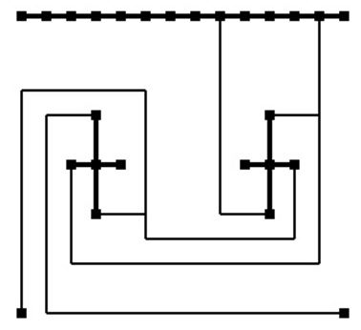
Рис. 1 – пример сложной для комутации схеммы.

В зависимости от внутреннего передаточного отношения, ПМ представляется на кинематической схемме в виде креста, как показано на рисунке 1, для |k| = [2.5 … 8], или в виде буквы «П» для |k| = (1 … 2.5), как показано на рисунке 2.

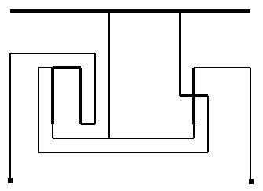
Рис. 2 – Кинематическая схемма с рядами различной структуры.

Ряды, представленные в виде креста являются элементарными ПМ, или ПМ, со спаренными сателлитами (для |k| > 4.5), а представленные в виде буквы «П» – это ПМ с двумя солнечными либо двумя эпициклическими шестернями. Ряды, представленные в виде буквы «П» во время проведения коммутации могут переворачиваться и разворачиваться, что позволяет повысить качество построенных кинематических схемм. Сверху и снизу ПМ оставлено по три дорожки для проведения связей, между ПМ по шесть и по три с каждого края.
При выполнении поиска порядка проведения связей сначала находится цепочка, содержащая звено, соединенное с ведущим валом ПКП и проводится связь, соединяющая между собой эти два звена с учетом наложенного ограничения. Далее начинают проводится все остальные связи в том порядке, в котором они были сгенирированы ранее. Если какую либо связь провести не удается, она переставляется на одну позицию выше либо на позицию номер два (после базовой связи с ограничением). Так продолжается до тех пор, пока не будут проведены все связи либо две связи не начнут меняться местами между собой.Во втором случае первая связь проводится с другим ограничением и алгоритм повторяется. Так продолжается пока не закончатся варианты ограничений либо пока не удастся провести все связи. Если связи провести не удалось, то элементом входа становится второй элемент цепочки и алгоритм повторяется снова. Если были перебраны все элементы цепочки, содержащей вход и трассировку связей провести не удалось – считается что кинематическую схемму невозможно реализовать.

Описание интерфейса и работы програмы.
Интерфейс программы имеет вид:
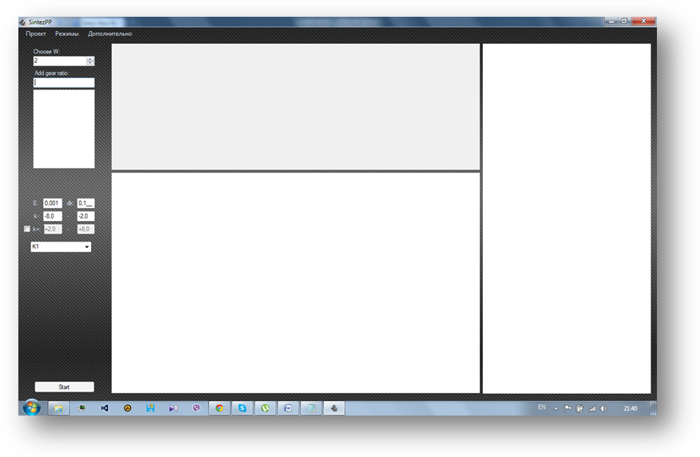Рисунок 3 – Интерфейс программы.

После запуска программы открывается главная форма, на которой необходимо выбрать количество степеней свободы ПКП. Затем добавляются передаточные отношения непрямых передач.
Если пользователь желает принудительно задать звенья, которые соединяются с входным и выходным валами, то он должен выбрать режим "Генерировать с In и Out" в меню программы. При необходимости, можно изменить параметры поиска внутренних передаточных отношений. Затем нажать кнопку "Next" и подождать пока не появятся результаты вычислений (рисунок 4).
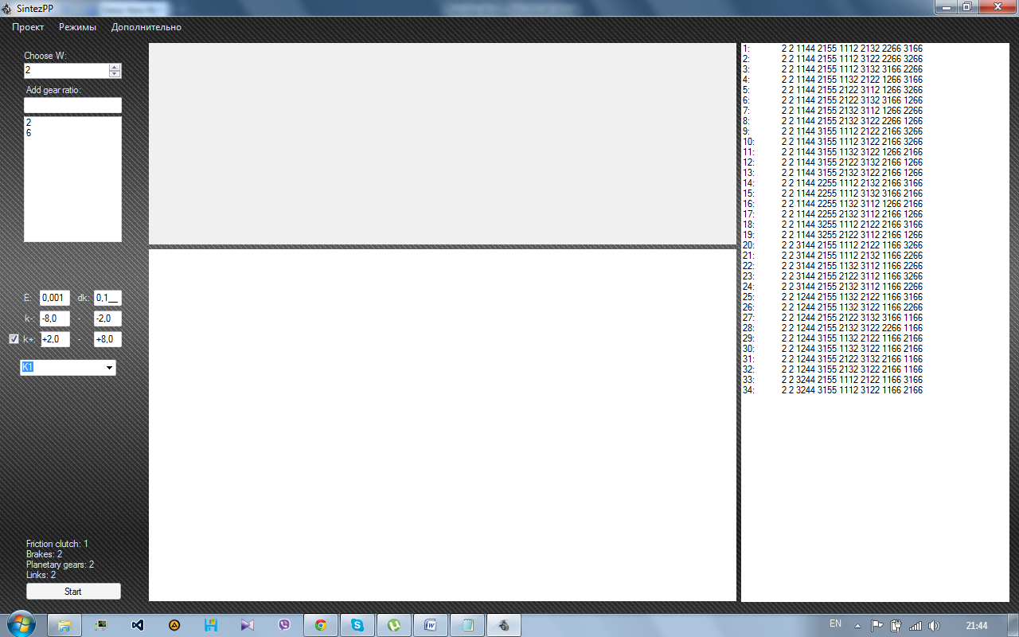
Рисунок 4 – Сгенерированные схеммы.

Для просмотра конкретной схемы необходимо кликнуть по ней мышкой и на экран выведется ее структурная схема, а в поле под ней - результаты кинематического расчета (рисунок 5). Также, для того чтобы выбрать наиболее рациональную схему, в программе предусмотрена возможность отсортировать схемы по критериям качества.

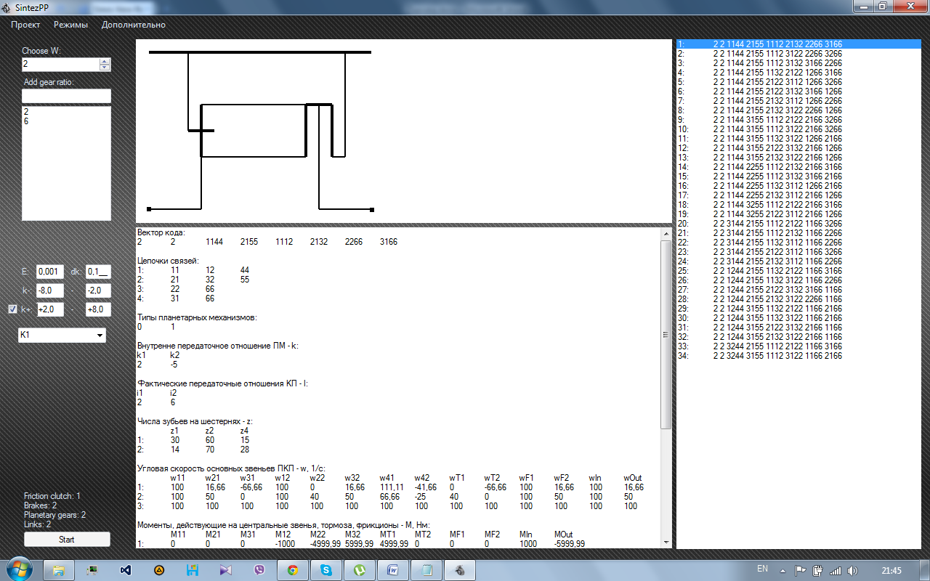
Рисунок 5 – Просмотр конкретной схеммы.

Результаты выполнения программы можно сохранить в файл. Для этого необходимо выполнить «Проект -> Сохранить» и выбрать директорию для сохранения. Для того, чтобы открыть сохраненные расчеты необходимо выполнить «Проект -> Загрузить». Также возможно записать результаты расчетов в Excel-файл, для этого необходимо выполнить «Проект -> Сохранить как XLS».
Также в программном комплексе предусмотрена возможность проведения расчета конкретной схемы. При использовании этого модуля программы оператор должен сам определиться со связями, которые он будет проводить.
Для запуска режима расчета конкретной схемы пользователь должен выбрать в меню ручной режим и ввести передаточные отношения ПКП на непрямых передачах. При этом в графической области будут появляться планетарные ряды без связей. Теперь в графическом поле пользователь должен выбрать пары элементов, которые он желает соединить (рисунок 6). Когда пользователь задал все необходимые связи, кроме тормозов, программа предлагает определить элементы, которые соединены с тормозами в автоматическом режиме, так как в ПКП имеющие две степени свободы положение тормозов жестко определено. При этом пары связей записываются в вектор, имеет следующую структуру:
Х - количество элементарных ПМ;
Х - количество злементы, соединенные с тормозами;
ХХ44 - элемент входа;
ХХ55 - элемент выхода;
ХХХХ - связи (несколько, количество определяется по таблице 1);
ХХ66 - элементы, соединенный с тормозом (несколько, количество определяется по таблице 1);
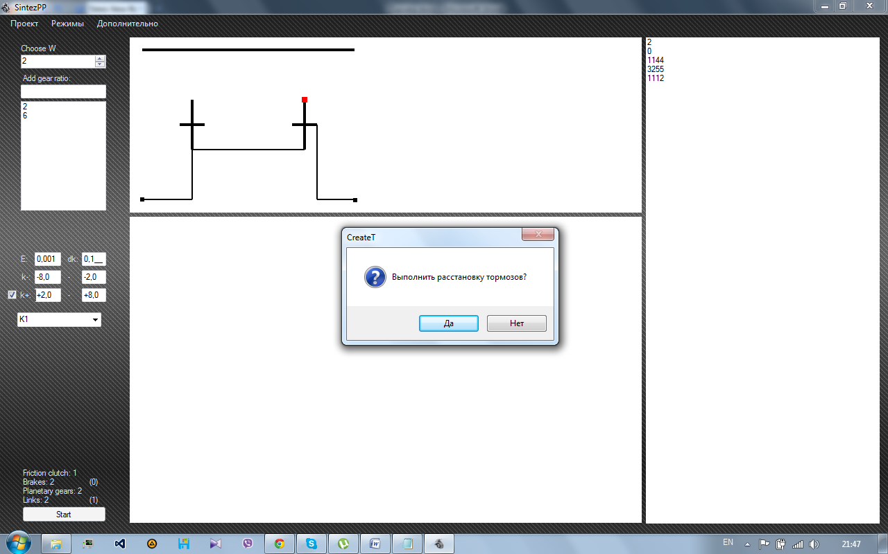
Рисунок 6 – Расчет конкретной схеммы.

Если на каком-то этапе проведения расчетов оказалось, что реализовать заданную схему невозможно, программа выдает уведомления.

Вывод.
В результате проведенной работы предложен алгоритм и программный продукт, которые позволяют по заданным передаточными отношениями [12] в автоматизированном режиме получать кинематическую схему планетарной коробки передач с двумя степенями свободы, с произвлльной структурой рядов, которая удовлетворяет всем конструктивным ограничениям и имеет лучшие показатели по выбранным количественными критериями качества.
В качестве продолжения исследований запланировано расширить возможности алгоритма и программного продукта на планетарные коробки передач с тремя степенями свободы.

Список литературы: 1. Анализ планетарных коробок передач транспортных и тяговых машин / Филичкин Н.В. Учебное пособие. Компьютерная версия, исправленная и дополненная. – Челябинск: Изд. ЮУрГУ, 2008. – 178 с. 2. Шарипов В.М. Планетарные коробки передач колесных и гусеничных машин / Шарипов В.М., Крумбольдт Л.Н., Маринкин А.П. Под общ. ред. В.М. Шарипова. – М.: МГТУ «МАМИ», 2000. – 142 с. 3. Красненьков В.И., Вашец А.Д. Проектирование планетарных механизмов транспортных машин. – М.: Машиностроение. – 1986. – 272 с. 4. Кудрявцев В.Н. Планетарные передачи: Справочник / Кудрявцев В.Н., Кирдяшев Ю.Н. – Л.: Машиностроение, 1977. – 536 с. 5. Шеломов В.Б. Струтурный синтез кинематических схем планетарных коробок / В.Б. Шеломов // СПб СТУ. – 2010. – №1. Т8. – С. 52-61. 6. Мельников О.А. Синтез кинематических схем планетарных коробок передач со сдвоенными сателлитами для перспективных гусеничных машин: дис… канд. техн. наук: 05.05.03 / Мельников Олег Александрович. – Волгоград, 2004. – 192 с. 7. Курис Э.В. Основы новых методов кинематического расчета коробок передач: дис… канд. техн. наук: 05.03.01 / Курис Эдуард Валерьевич. – Ростов-на-Дону, 2009. – 203 с. 8. Саламандра К.Б. Синтез схем многоскоростных комбинированных коробок передач с неподвижными и подвижными осями зубчатых колес: дис… канд. техн. наук: 05.02.18 / Саламандра Константин Борисович. – Москва, 2009. – 172 с. 9. Садыкова А.Я. Структурный синтез планетарных зубчатых коробок передач с одновенцовыми сателлитами: дис… канд. техн. наук: 05.02.18 / Садыкова Анна Яковлевна. – Уфа, 2006. – 167 с. 10. Реализация волнового алгоритма для определения кратчайшего маршрута на плоскости при моделировании трасс с препятствиями / А.С. Козадаев, Е.В. Дубовицкий // Вестник ТГУ, –Т.15, –Вып. 6, 2010. 11. К вопросу о количественных критериях качества кинематических схем планетарных коробок передач / Д.О. Волонцевич, Є.О. Веретенніков, С.С. Пасічний // Вісник НТУ "ХПІ", Збірник наукових праць. Серія: Транспортне машинобудування. – Харків: НТУ «ХПІ», – 2013. –№31(1004).
– С. 105-110. 12. Волонцевич Д.О. К вопросу разбивки передаточных отношений бортовых планетарных коробок передач гусеничных машин / Д.О. Волонцевич, Е.А. Веретенников // Восточно-Европейский журнал передовых технологий. – 2011. – №2/7 (50). – С. 25-27.

Literature: 1.
Надійшла до редколегії 20.03.14
УДК 629.114.026
Автоматизация структурно-параметрического синтеза планетарных коробок передач транспортных средств / Д. О. Волонцевич, В. И. Сериков, С. С. Пасечный // Вісник НТУ «ХПІ». Серія: Транспортне машинобудування. – Х. : НТУ «ХПІ», 2014. – № 42 (948). – С. 17-22. – Бібліогр.: 4 назв. – ISSN 2079-0066.
В статье предложен алгоритм и программный продукт, которые позволяют по заданным передаточным отношениям в автоматизированном режиме синтезировать все возможные структурные схемы планетарной коробки передач с двумя степенями свободы. Далее для всех синтезированных структурных схем с помощью волнового алгоритма Ли проверяется возможность конструктивной реализации кинематической схемы. Для тех схем, которые реализуются конструктивно, определяются все основные кинематические и силовые характеристики. Это позволяет не только удовлетворить всем конструктивным ограничениям, а и выбрать схему, имеющую наилучшие показатели по выбранным количественным характеристикам качества.
Ключевые слова: транспортные средства, трансмиссии, планетарные коробки передач, критерий качества трансмиссии, количественный критерий качества, структурно-параметрический синтез, алгоритм, передаточные отношения.

Automation of structural and parametrical synthesis of planetary boxes of transfers for vehicles / D. O. Volontsevich, V. I. Serikov, S. S. Pasechniy // Bulletin of NTU «KhPI». Series: Transport machine building. – Kharkiv : NTU «KhPI», 2014. – № 42 (948). – P. 17-22. – Bibliogr.: 4. – ISSN 2079-0066.
In article the algorithm and the software product which allow on the set transfer relations in the automated mode is offered to synthesize all possible block diagrams of a planetary transmission with two degrees of freedom. Further for all synthesized block diagrams by means of Li's wave algorithm possibility of constructive implementation of the kinematic scheme is checked. For those schemes which are realized structurally, all main kinematic and power characteristics are defined. It allows not only to satisfy with everything to constructive restrictions, and to choose the scheme having the best indicators on chosen quantitative characteristics of quality.
Keywords: vehicles, transmissions, planetary transmissions, criterion of quality of transmission, quantitative criterion of quality, structural and parametrical synthesis, algorithm, transfer relations.

